无线电路篇（5）：装配手持对讲机

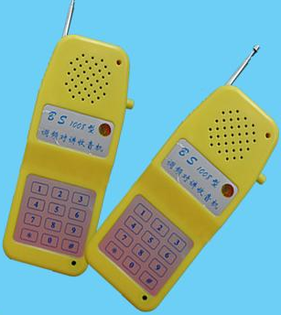
【涉及知识】拾音回路、低放、本机振荡、调制、载波、选频、高放、混频、中放、鉴频、降噪、滤波和音频功率放大器。
【项目说明】
经过对调频对讲收音机的基本工作原理的学习，进一步的了解调频发射、接收的基本电路组成，体验从无线电波上获取调制在其上的声音信息，最后为把声音信息还原成人耳能听到的声音，在这过程中我们将综合认识无线电中的高放、调制、载波、选频、解调、降噪、滤波、鉴频、功放等多种电子技术知识，由于涉及知识多，元件杂、技术性强，所以在调试中不要慌张，慢慢查找原因，认真检查连线，切记烦躁，争取成功装配。本项目工作电压低（5号2节电池），有效距离可在50-100米，频率范围在87-106MHz，灵敏度较高。
科技兴趣班
【任务实施】
- 对讲机中的主要器件知识
1.CD2822芯片：用作音频功率放大器，经过从高频电磁波中鉴频出来的音频信号从LA1800芯片11脚输出，经过R10、C25、RP耦合至D2822芯片进行功率放大，推动扬声器发出声音，该芯片包含两个运算放大器，工作电源电压范围为2.5V~5V。采用8 脚双列直插封装，内部结构电路如图所示。
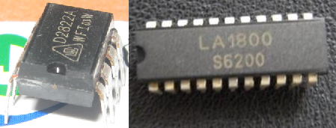
2．LA1800芯片：LA1800为单片FM/AM收音机专用集成电路，FM部分包含混频，FM本振中放，FM鉴频、静噪、低通滤波器等；此外还有音频前置放大级和功放电路。芯片采用密间距的22脚双列直插封装， LA1800内部结构图。
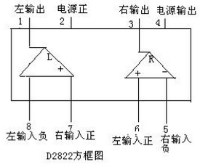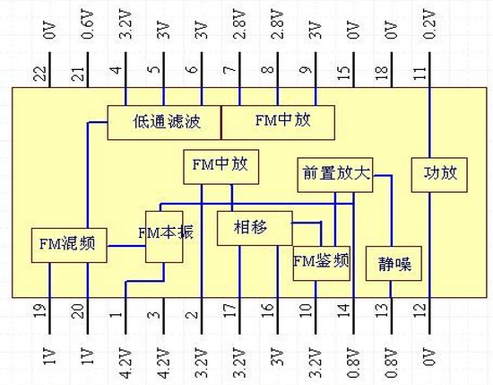
- 对讲机工作原理知识
- 对讲机接收电路工作原理
当转换开关打到接收状态时，天线接收到的高频信号通过输入耦合电容C9送到集成电路LA1800的19脚的混频级，LA1800的1脚与外接的C10、C11、L4和微调可变电容C构成本机振荡级的信号进行混频，收音机的本机振荡频率（其频率较外来高频信号高一个固定中频，我国中频标准规定为465KHZ）一起送入变频管内混合——变频，在变频级的负载回路（选频）产生一个新频率即通过差频产生的中频，中频只改变了载波的频率，原来的音频包络线并没有改变，中频信号可以更好地得到放大，中频信号经检波并滤除高频信号。产生的差频信号经集成电路LA1800内部的低通滤波器进一步滤除高频信号，然后经过FM中放后送入集成电路LA1800内部的FM鉴频器进行解调出音频信号，然后通过前置放大、静噪处理后从LA1800的14脚输出音频信号，通过耦合电容C22又送到集成电路LA1800的12脚进行功率放大后从11脚输出，经过R10、C25、RP耦合至D2822芯片进行功率放大，推动扬声器发出声音。
- 对讲机发射电路工作原理
当转换开关打到接收状态时，对着电容驻极体话筒BM说话时，电容驻极体话筒BM会将的声音信号转变成相应的电信号，经过R2、C1耦合到放大管VT1的基极进行音频放大，同时VT1、C3、C4、C5、L1也构成电容三点式高频振荡电路，振荡频率受音频信号的控制实现调频。经过调频后的高频信号经过C6耦合到以VT2为核心的高频放大级进一步放大，L2、L3、C7、C8同VT2共同组成具有选频特性的高频放大级，放大后的调频高频信号经过天线TX向空间发射出去。
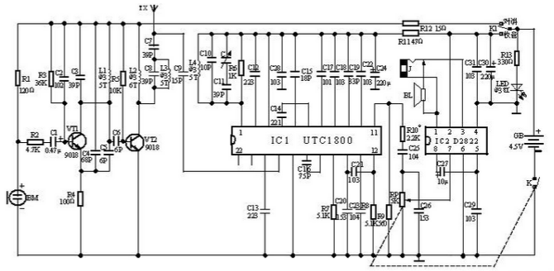
科技兴趣班
三、装配对讲机，安装顺序：
1、首先装配音频放大电路部分，即插焊集成电路2822及其外围元件R14/C27/C29/C30/C32/K1/RP,连上喇叭，然后通电后用信号注入法进行调试，将万用表打到欧姆X1档，红表笔接地，黑表笔试触2822的7脚时应能听到“咔嗒、咔嗒”声。然后分别接触C25、R10等元件时喇叭会发出嗡嗡声说明正常。
2、装配以LA1800芯片为核心的高频接收部分，先来装单联/IC1及外围元件，原理图中C9以左的发射部分暂不装，在Y孔焊上一条导线作天线，应能正常收听到调频台，如不正常，应重点检查各相关元器件及焊接点。当能够正常收听后再装发射部分，发射电路要元件不坏，插件正确，焊接良好就能正常工作。
3、找一台标准的调频收音机，分别在低端和高端收一个电台，并调整被调收音机L4的松紧度，使被调收音机也能收到这两个电台，那么这台被调收音机的频率覆盖就调好了。如果在低端收不到这个电台，说明应增加L4的匝数，在高端收不到这个台，说明应减少L4的匝数，直至这两个电台都收到为止。调整时注意用无感起子或牙签、牙刷柄（处理后）拨动L4的松紧度。当L4拨松时，这时的频率就增高，反之则降低，注意调整前请将频率指示牌贴好，使整个圆弧数值都能在前盖的小孔内看到。
4、发射部分的调整 首先将一台标准的调频收音机的频率指示调在100MHz左右，然后将被调的发射部分的开关K1按下，并调节L1的松紧度，使标准收音机有啸叫，若没有啸叫则可将距离拉开0.2~0.5米左右，直到有啸叫为止，然后再拉开距离对这驻极体讲话，若有失真，则可调整标准收音机的调台旋钮，直到消除失真，还可以调整L2和L3的松紧度，使距离拉得更远，信号更稳定。
5、若要实现对讲，则需要再装一台该套件并按同样的方法进行调试，对讲频率可以自己定，如88MHz、98MHz、108MHz……这样可以实现互相保密也不至于相互干扰，统调的关键是将A机的高频发射频率与B机的接收频率调一致，B机的高频发射频率与A机的接收频率调一致，具体可通过改变发射部分的L1、L2的形状、匝距，或者改变接收机的微调电容器C等途径实现，经过反复调试逐渐拉远对讲距离。
四、成果展示及评价
评价者 | 高频发射部分知识  （20） | 高频接收部分知识  （30） | 音频放大部分知识  （20） | 对讲机统调要领  （30） | 成绩
自评
辅导员
说明：总评成绩=自评*0.5+辅导员*0.5；总评：
总评成绩≥85,获得5学分；85>总评成绩≥75,获得4学分；75>总评成绩,获得3学分。
五、任务结束收拾归位所用设备工具（4S要求）。

